**Warszawa 13.06.24**

**Informacja prasowa**

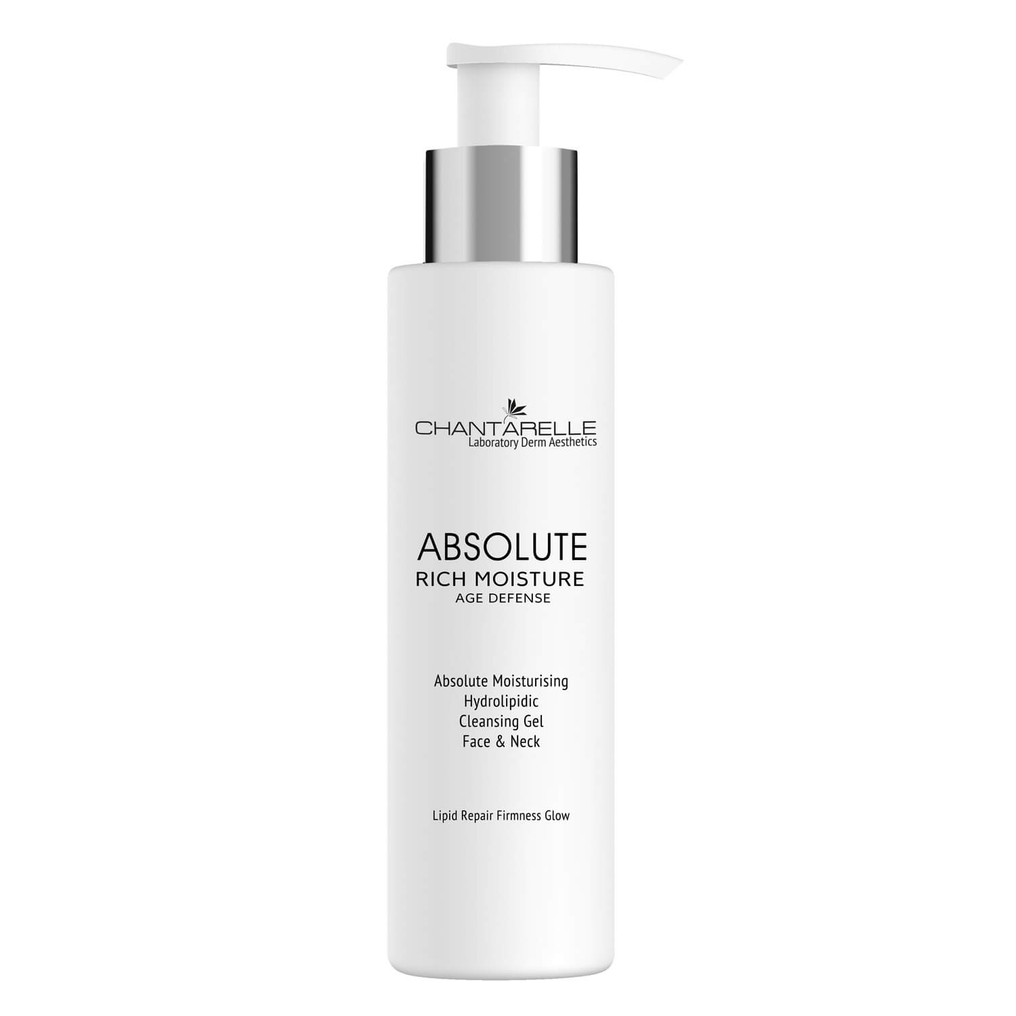**Hydrolipidowy żel oczyszczający – absolutne nawilżenie**

**Cena:** 125,00zł; **Pojemność:** 200ml

**Absolutny nawilżający hydrolipidowy żel oczyszczający dla każdego typu skóry suchej, bardzo suchej, odwodnionej, dojrzałej. Łagodnie zmywa zanieczyszczenia skóry, intensywnie nawilża i regeneruje barierę hydrolipidową.**

**Opis:** Żel jest przeznaczony jest dla każdego typu skóry suchej, bardzo suchej, odwodnionej, dojrzałej. Zawiera nawilżający kompleks Trimoist™ KMF bogaty w lipidy, polisacharydy i humektanty naśladujące NMF. Zwiększa poziom nawilżenia, wzmacnia system obronny skóry i buduje doskonały film ochronny. Chroni przed przeznaskórkową utratą wody TEWL, zwiększa elastyczność, jędrność i gładkość skóry. Dodatek peptydu – karnozyny chroni przed starzeniem hamując glikację białek skóry. Funkcję nawilżenia wspierają kwas hialuronowy, wybrane kompleksy roślinne oraz betaina – naturalny aminokwas o zdolności do wiązania wody.

**Zalecenia i wskazania**

* bardzo sucha skóra
* szorstka, napięta, matowa skóra
* wrażliwa skóra
* dojrzała skóra
* po zabiegach złuszczających

**Efekty działania**

* poprawia właściwości barierowe skóry
* intensywnie nawilża skórę
* chroni przed czynnikami zewnętrznymi i promieniowaniem UV
* zapobiega powstawaniu zmarszczek
* łagodzi podrażnienia
* przyspiesza proces gojenia się skóry

**Najważniejsze składniki aktywne**

**✓ Trimoist™ KMF** to biomimetyczny intensywnie nawilżający kompleks trzech składników aktywnych niezbędnych dla sprawnego działania systemu nawodnienia skóry. Daje efekt 24h – natychmiastowy i długotrwały, potwierdzony badaniami. Zawiera lipidy lamelarne wzmacniające barierę ochronną skóry, filmotwórcze polisacharydy chroniące przed utratą wody (TEWL) oraz humektanty naśladujące Naturalny Czynnik Nawilżający (NMF). Kompleks wzbogacony został również o peptyd – karnozynę o działaniu przeciwstarzeniowym przeciw skutkom glikacji białek.

**✓ Kwas hialuronowy wielkocząsteczkowy** (1MDa) – tworzy film ochronny, zwiększa rezerwy nawilżenia, zmniejsza przeznaskórkową utratę wody (TEWL). Chroni skórę przed wysuszeniem i niekorzystnym wpływem czynników zewnętrznych. Daje natychmiastowe poczucie właściwego napięcia i sprężystości skóry.

✓ Formuła aktywna bogata jest też w cenne ekstrakty roślinne o działaniu nawilżającym, odświeżającym i łagodzącym. Są to **ekstrakty z arniki górskiej, ogórka, bluszczu, malwy, lipy, czarnego bzu i parietarii lekarskiej** oraz delikatnie oczyszczająca **betaina.**

**Więcej informacji znajdziesz na:**

<https://chantarelle.pl/sklep/hydrolipidowy-zel-oczyszczajacy-absolutne-nawilzenie-d/>